МБДОУ «Чернухинский детский сад № 16».

ПРОЕКТ
«Сохраняя прошлое, мы думаем о будущем!»
80-летию Победы в Великой Отечественной войне посвящается

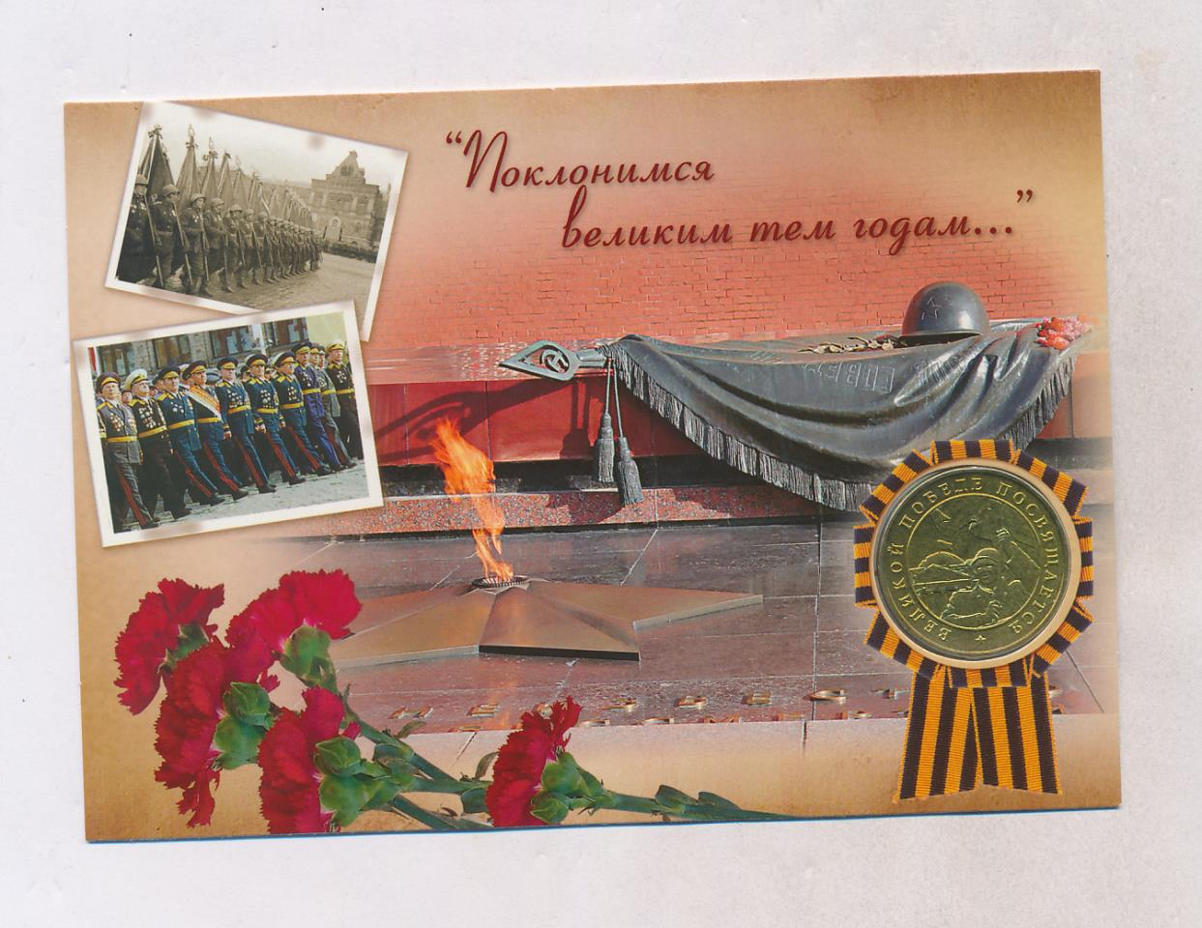

Заявитель: дети разновозрастной группы
Автор проекта: воспитатель Морозова О.Г.
с. Чернуха.
Содержание.

Актуальность………………………………………………..стр.3
Постановка проблемы………………………………………стр.3
Гипотеза……………………………………………………...стр.4
Цели, задачи………………………………………………….стр.4
Формы организации деятельности………………………...стр.5
1. Взаимодействие с детьми………………………………стр.5
2. Взаимодействие с родителями…………………………стр.5
3. Совместная деятельность родителей и детей…………стр.5
Предполагаемые результаты. Продукт проекта…………..стр.6
Организация развивающей предметно – пространственной
среды.………………………………………………………..стр.6
Этапы реализации проект…………………………………..стр.7
План мероприятий по реализации проекта……………….стр.9
Вывод………………………………………………………..стр.11
Список литературы…………………………………………стр.11

Структура проекта.

Я хочу, чтоб люди вспоминали,
Завоёван мир какой ценой,
Чтобы дети, внуки мои знали
О войне по книгам и кино.
Геннадий Шеховцов

Актуальность.
Патриотическое чувство не возникает само по себе – его надо воспитывать.
Поэтому большую работу по воспитанию у детей патриотизма необходимо
проводить в ДОУ. Дошкольное детство - благоприятное время для привития
чувства любви к Родине. Патриотическое воспитание всегда было одной из самых актуальных задач в формировании мировоззрения подрастающего поколения.
Понятие «патриотизм» включает в себя любовь к Родине, к земле, где родился и вырос, гордость за исторические свершения народа. Воспитание патриота начинается в дошкольном возрасте. Родители мало уделяют внимания этой теме в семье. Поэтому педагогам ДОУ отводится особая роль, ведь как писал В. А. Сухомлинский: «От того, как относится человек в годы детства к героическому подвигу своих отцов и дедов, зависит его нравственный облик, отношение к общественным интересам, к труду на благо Родины.
Один из наиболее эффективных методов патриотического воспитания –
проектная деятельность, позволяющая создать естественную ситуацию
общений и практического взаимодействия детей и взрослых.
Создание проекта направлено на работу по воспитанию у дошкольников чувства гордости за свой народ, формированию любви к своей Родине и близким. Реализация проекта позволяет задействовать различные виды детской деятельности, предполагает привлечение детей и родителей к изучению знаменательных дат Великой Отечественной войны и участию в мероприятиях по подготовке и празднованию Победы.
Постановка проблемы:
80 лет назад закончилась самая кровопролитная война 20 века. Заросли
воронки и рвы, уходят из жизни ветераны и очевидцы той войны. Новые
поколения выросли, не зная лишений и горя, они не проникнуты тем временем, теми надеждами и страхами, поэтому появляются проявления национализма, принижается роль России в победе над гитлеровской Германией, фашизм поднимает голову в разных странах. Дошкольники и их родители мало знают об этой войне, о ее героях и подвигах, не задумываются, как та, далёкая уже война прошла по судьбам их родственников. Почему нельзя забывать войну? Память -
это то единственное, кроме слов, чем мы можем сказать ветеранам спасибо за
мирное небо над головой. Каждый год в преддверии празднования Дня Победы возникает проблема: как сохранить у подрастающего поколения память о великом событии в жизни нашей страны, как сформировать у них чувство гордости за свой народ, чувство уважения к славным защитникам нашей Родины, благодарности за то, что они подарили нам счастливую жизнь.
Гипотеза.
К сожалению, с каждым днем утрачивается связь поколений – мало осталось в живых фронтовиков, героев войны. И детям необходимо рассказывать о Великой Отечественной войне, о защитниках родины – ветеранах, о том, как протекала их жизнь в военное время, рассказывать о военном оружии, о форме одежды военных, о победе. Чем больше мы говорим с детьми об истории нашей страны, о войне, тем более вероятность того, что наши потомки не забудут их и передадут эстафету памяти дальше – своим детям и внукам.
Представляю свой опыт работы в проведении проекта «Сохраняя прошлое, мы думаем о будущем!»

Проект: «Сохраняя прошлое, мы думаем о будущем!»
Цели, задачи.
Участники проекта: Дети дошкольного возраста (4-7 лет),
педагоги, родители воспитанников, музыкальный руководитель.
Тип проекта: Краткосрочный, познавательно-творческий.
Сроки проведения: с 24.04.25г. по 11.05.25г.
Форма проведения: дневная (в повседневной жизни и на занятиях).
Объект проекта: Великая Отечественная война.
Предмет проекта: нравственно-патриотическое воспитание дошкольников.
Значимость проекта:
Современная жизнь диктует необходимость возвращения к приоритетам любви к Отечеству, духовному возрождению.
Цель проекта: Создание условий для воспитания гражданско – патриотических чувств у детей-дошкольников, чувства гордости за подвиги людей, принимавших участие в сражениях за Родину в Великой Отечественной войне.
Задачи проекта:
- Сообщить элементарные сведения о Великой Отечественной войне.
- Дать представление о значении победы нашего народа о Великой
Отечественной войне, познакомить с историческими фактами военных
лет.
- Сохранить трепетное отношение к празднику Победу, уважение к
заслугам и подвигам воинов.
- Обогащать и развивать словарный запас детей, познакомить с
произведениями художественной литературы и музыке о войне.
- Привлечь родителей к совместной деятельности.
Формы организации деятельности:
- Взаимодействие с детьми.
При реализации проекта осуществлялась интеграция образовательных
областей: «Познавательное развитие», «Социально – коммуникативное
развитие», «Художественно – эстетическое развитие», «Физическое
развитие», «Речевое развитие».
Формы работы с детьми:
Виды детской деятельности | Формы работы с детьми
Познавательная | Беседы, просмотр презентации, виртуальных экскурсий, рассматривание иллюстраций, альбомов, стендов.
Двигательная | Подвижные игры, физкультурные минутки, музыкальные игры, пальчиковая гимнастика.
Игровая | Хороводные игры, подвижные игры, игр – ситуации, дидактические игры, сюжетно-ролевые игры.
Коммуникативная | Беседы, чтение произведений и прослушивание аудио произведений о ВОВ. Знакомство и заучивание  стихов, песен.
Продуктивная | Аппликация, лепка, рисование, раскрашивание.

- Взаимодействие с родителями:
- Коллективное сотрудничество.
- Индивидуальная работа.
- Информационные стенды.
- Организация совместных мероприятий.
- Совместный проект.
- Фотовыставки и конкурсы рисунков.

3.Совместная деятельность родителей и детей:
- Разучивание с детьми стихотворений о ВОВ.
- Совместное участие родителей и детей в митинге, посвященном
погибшим на войне.
Предполагаемый результат проекта:
Дети:
  - Сохранение интереса к истории своей страны, к Великой Отечественной войне, осознанное проявление уважения к заслугам и подвигам воинов Великой Отечественной войны;
  - Расширение и систематизация знаний о Великой Отечественной войне, о праздновании Дня Победы.
  - Закрепление навыков продуктивной деятельности при изготовлении открыток, рисунков по теме.
- Формирование уважительного отношения к участникам войны, труженикам тыла; бережное отношение к семейным фотографиям.
Педагоги:
- Систематизация и повышение качества работы с детьми по развитию познавательных способностей;
- Повышение уровня педагогической компетентности в освоении современных технологий.
- Распространение педагогического опыта среди коллег.
Родители:
- Приобретение родителями знаний и практических навыков при взаимодействии с ребенком.
- Обмен опытом семейного воспитания ребенка между родителями.
- Повышение уровня компетентности педагогов и родителей по вопросам взаимодействия и воспитания детей.

Продукт проекта: Выставка детского творчества.
Акции «Окна Победы», Бессмертный полк».
Стенд «Стена памяти».
Изготовление открыток для ветеранов ВОВ.
Совместное участие родителей и детей в митинге, посвященном
погибшим на войне.
Спортивный праздник «День Победы».

Организация предметно – пространственной развивающей среды:

Успешность проекта обеспечила предметно-развивающая среда, созданная силами всех участников:
- фотографии участников и ветеранов Великой Отечественной войны;
- ордена, юбилейные медали и знаки Ветерана Великой Отечественной войны;
- альбомы: «Герои Великой Отечественной войны», «Дети – герои Великой Отечественной войны», Великая Отечественная война в произведениях художников», «Военная техника времен Великой Отечественной войны», «Ордена и медали Великой Отечественной войны», «Города – герои».
- дидактические игры с патриотическим содержанием;
- подборка художественной литературы – рассказов, стихов, пословиц и поговорок о войне, празднике 9 мая, о мире;
- подборка песен военных лет.

Этапы реализации проекта.
Этапы | Содержание деятельности | Цель | Форма реализации | Период
Подготовительный этап | - Создание условий, необходимых для реализации проекта.  - Формулирование цели и определение задач.  - Составление тематического перспективного плана на 2 недели.  - Подбор и анализ литературы, информации с интернет ресурсов по теме проекта.  - Подбор материалов по теме проекта.  - Организация предметно - развивающей среды в группе, в соответствии с планом основного этапа реализации проекта.  - Вхождение детей в проект проходило через опрос, во время беседы.  - Взаимодействие с родителями: проведен опрос, консультация. | Формулирование проблемы;  Выбор способа решения. | Интернет,  Методическая литература,  беседы. | 24.04.-25.04.2025 г.
Основной этап | - Реализация тематического плана.  - Разучивание сценария праздника.  - Обогащение развивающей среды. | Провести мероприятия согласно плану | Совместная и самостоятельная деятельность.  Сотрудничество с родителями. | 28.04. – 8.05.2025 г.
Заключительный этап | - Проведение итоговых мероприятий.  - Фотоотчет (презентация) по реализации проекта.  - Оформление проекта «На землю сходит светлый праздник Пасхи!» | Оценить результативность проделанной работы. | - Выставка детского творчества.  - Участие в акции «Окна Победы», Бессмертный полк».  - Изготовление открыток для ветеранов ВОВ.  - Совместное участие родителей и детей в митинге, посвященном  погибшим на войне.  - Участие детей в празднике, посвященном Дню Победы.  - Участие во всероссийском конкурсе рисунков «80-летие Победы в Великой Отечественной войне». | 6.05.-8.05.2025г.

План мероприятий по реализации проекта

Деятельность
 | Познавательная | Игровая | Продуктивная | Художественно - речевая
28.04 | Занятие: «Великая Отечественная война: лица победы, дети войны»  Беседа: «День Победы 9 Мая» | Сюжетно-ролевая игра « Военные»  Дидактическая игра «Что в военном пакете?» | Рисование «Салют над городом» | Слушание музыки Ф. Шуберт «Военный марш»,  А. Пахмутова «Богатырская наша сила»  Рассматривание картины В. М. Васнецова «Богатыри»
29.04 | Занятие «Земляки - фронтовики».  Беседа « История георгиевской ленточки». | Сюжетно-ролевая игра «Медсестры»  Подвижная игра «Переправа через мост»  Дидактическая игра «Защитники Отечества» | Изготовление материала для украшения окна | Слушание музыки  Б. Мокроусов «Марш защитников Москвы»
30.05 | Занятие «Символы Победы - ордена, медали и знамена».  Возложение цветов к памятнику погибшим воинам - землякам.  Цель: прививать детям желание чтить память о погибших воинах - земляках, возлагая цветы к памятнику;  воспитывать уважение к ратным подвигам бойцов и командиров, гордость за свой народ, любовь к Родине. | Сюжетно - ролевая игра «Радисты»  Дидактическая игра «Великие люди России»  Подвижные игры  «Письмо на ходу»  Подвижная игра «Кто быстрее?» | Изготовление из бумаги «Свеча памяти» | Слушание музыки А. Аренский «День Победы  Чтение произведений П. Лесников «Наш флажок», А. Игебаев «День Победы», А.П. Гайдар «Поход»  С. Баруздина «Шел по улице солдат»;
05.05 | Комплексное занятие «Этот День Победы!»  Экскурсия в библиотеку | Сюжетно-ролевая игра «Военный корабль»  Русские народные игры «Перетягушки»  Дидактическая игра «Назови пословицу»  Дидактическая игра «Раньше и теперь» | Аппликация  «Заветный треугольник» | Стихи о Великой Отечественной войне.
06.05 | Беседа: «Что такое героизм?»  Задачи: Формировать представления детей о лучших качествах человека, рассказать о героизме, вызвать стремление подражать героям. Воспитывать у детей эмоционально-положительное, действенное отношение к воинам. | Настольно-печатная игра: «Военная техника»  Задачи: развивать мышление, закреплять знания наземный, водный, воздушный транспорт.  Д/и «Кем я буду в Армии служить?»  Задачи: Закрепить знания детей о военных профессиях; развивать воображение;  воспитывать гордость за нашу Отчизну. | Рисование «Вечный огонь» | Прослушивание песен военных лет «Смуглянка», «Журавли».  Чтение сказка - Ю. Я. Яковлев «Как Сережа на войну ходил»
06.05 | Беседа: «Дети войны»  Задачи: Рассказать о подвигах детей-героев во время Великой Отечественной войны, как они наравне со взрослыми боролись с врагом и работали в тылу. | П/и «Помоги раненому»  Задачи: Развитие ловкости, внимания, находчивости, произвольности действий. | Лепка «Военная техника» | Рассказы о детях-героях «Андрианов Ваня»
08.05 | Игра-викторина «День Победы» | Д/и «Соберём картинку»  Задачи: Закрепить знания детей о военном транспорте; развивать мелкую моторику рук; воспитывать гордость за нашу Армию.  Сюжетно-ролевая игра «Мы – Военные разведчики» | Раскраски по теме | Чтение Благинина Е. А. «Почему ты шинель бережешь?»

Работа с родителями:
− Консультации: «Знакомьте детей с героическим прошлым России», «Символы Победы в ВОВ»;
− Оформление папки-передвижки «9 Мая»;
- Памятка «Города – герои ВОВ». Ц.: распространение информации о ВОВ.
− Привлечение родителей к участию в митинге посвященном
погибшим на войне;
Вывод:

В ходе реализации проекта мы пришли к выводу, что подобные формы работы как: образовательная и игровая деятельность, беседы и тематические презентации, работа в центре патриотического воспитания (рассматривание иллюстраций и плакатов), продуктивная деятельность (создание лэпбука и праздничных открыток), слушание музыки и чтение художественной литературы объединяют детей общими впечатлениями, переживаниями, эмоциями, способствуют формированию чувства гордости за свою Родину , ее историческое прошлое и не менее героическое настоящее.
У детей появился интерес к самостоятельному поиску ответов в различных источниках информации, повысилась мотивационная составляющая: дети стали задавать больше вопросов, интересоваться познавательной литературой.
В ходе проведенных всех мероприятий, посвященных празднованию 80-летия Победы в Великой Отечественной войне, дети научились ориентироваться в истории нашей страны, у детей сформировались такие понятия, как ветераны, дети-герои, города-герои и города воинской славы оборона, захватчики, фашисты, фашистская Германия; сформировалось чувство гордости за свой народ и его боевые заслуги; уважение к защитникам Отечества, ветеранам Великой Отечественной войны.
Практическая значимость проекта состоит в том, что его может использовать в своей работе любой творческий педагог, адаптировав его содержание к условиям своего ДОУ и возможности взаимодействия с социумом.
Таким образом, можно утверждать, что при создании определенных условий и использовании различных форм и методов работы, а также при включении в проект заинтересованных взрослых: педагогов и родителей возможно заложить основу для воспитания маленького патриота: формирования у детей потребности совершать добрые дела и поступки, чувство сопричастности к окружающему и развитие таких качеств, как сострадание, сочувствие, находчивость, любознательность.

Используемая методическая литература

- Алешина Н. В. Патриотическое воспитание дошкольников: методические рекомендации/ Н. В. Алешина. – М. : ЦГЛ, 2005. – 205 с.
- Веракса Н. Е. Проектная деятельность дошкольников: пособие для педагогов дошкольных учреждений/ Н. Е. Веракса, А. Н. Веракса. – М. : издательство МОЗАИКА-СИНТЕЗ, 2008. – 112 с.
- Кондрыкинская Л. А. Дошкольникам о защитниках Отечества: методическое пособие по патриотическому воспитанию в ДОУ/. Л. А. Кондрыкинская. – М. : ТЦ Сфера, 2006. – 192 с
- Нечаева В. Г., Макарова Т. А. Нравственное воспитание в детском саду [текст]: для педагогов дошкольных учреждений/ В. Г. Нечаева, Т. А. Макрова – М. : Просвещение, 1984. – 272 с.
- А. П. Казакова, Т. А. Шорыгина» Детям о Великой Победе» Москва 2010 г. Т. А. Шорыгина «День победы»Москва 2010 г.
- Федеральная образовательная программа дошкольного образования, утвержденная приказом Министерства просвещения Российской Федерации от 25 ноября 2022 года № 1028.
- Александрова Е.Ю., Гордеева Е. П., Постинкова М.П., Попова Г.П. Система патриотического воспитания в ДОУ – Волгоград, 2007г.
- Методический журнал для воспитателей дошкольных учреждений «Ребёнок в детском саду», ООО Издательский дом «Воспитание дошкольника» выпуски разных лет сценарии праздников, конспекты занятий.

